FANUC R-30iB Mate

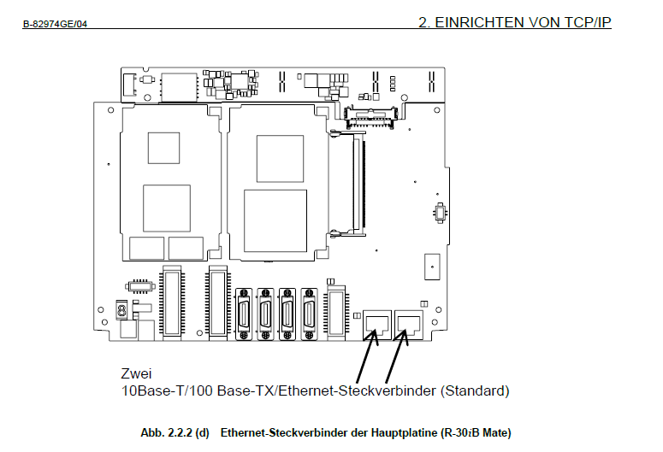

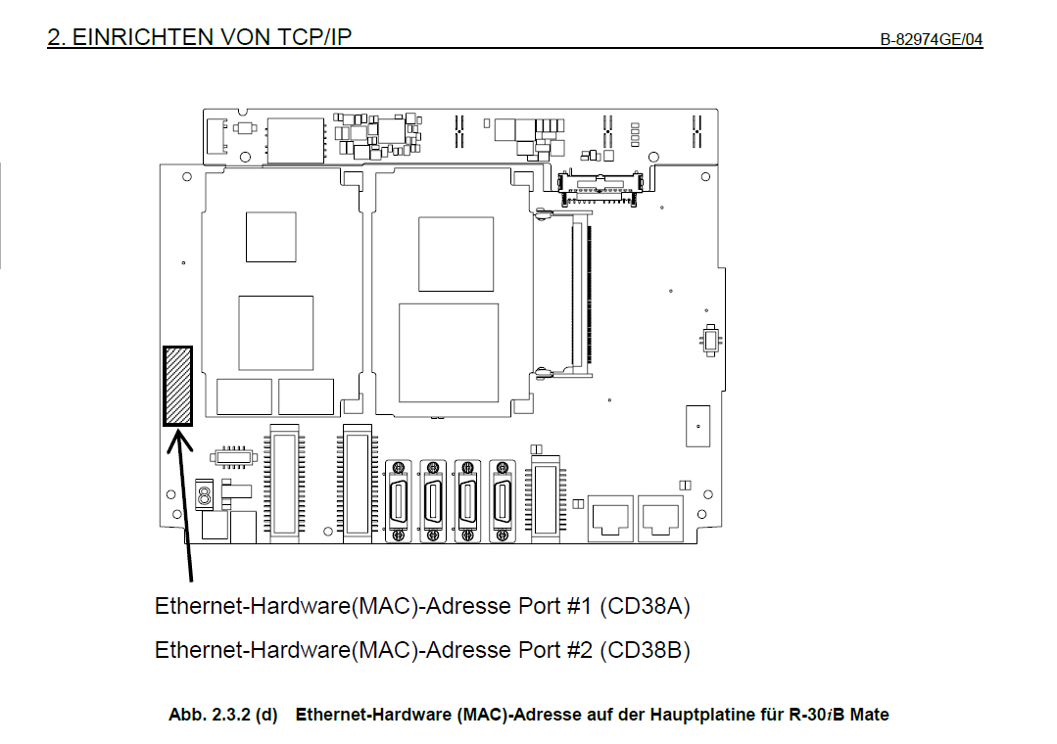
Screenshot (Seite 13) „ R-30iB Mate Bedienungshandbuch“

Screenshot ( Seite18) „ R-30iB Mate Bedienungshandbuch“

Überprüfung der IP-Konfiguration am FANUC R-30iB Mate:
1: Teach Pendant einschalten
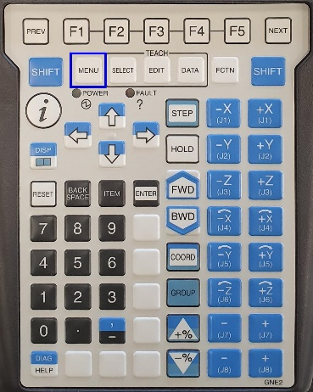
- FANUC-Steuerung einschalten und warten, bis das System vollständig hochgefahren ist.
- Auf dem Teach Pendant die Taste MENU drücken.

2: SETUP-Menü öffnen
- Im Hauptmenü SETUP auswählen.
- Anschließend Host Comm (Host Communication) auswählen.
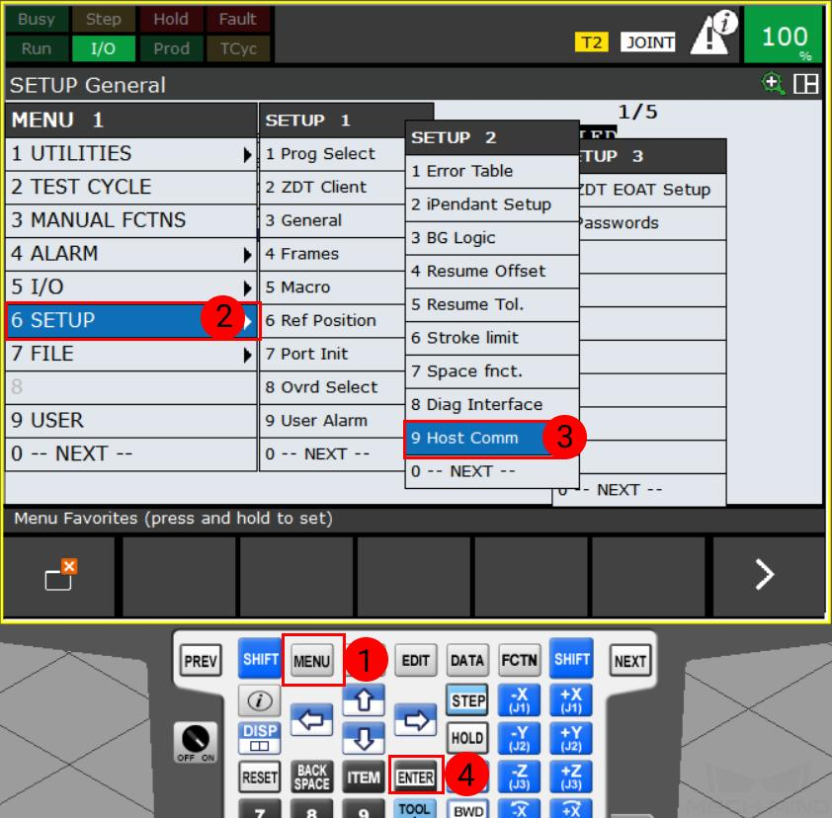

3: TCP/IP-Konfiguration öffnen
- Im Menü Host Comm die Option TCP/IP auswählen.
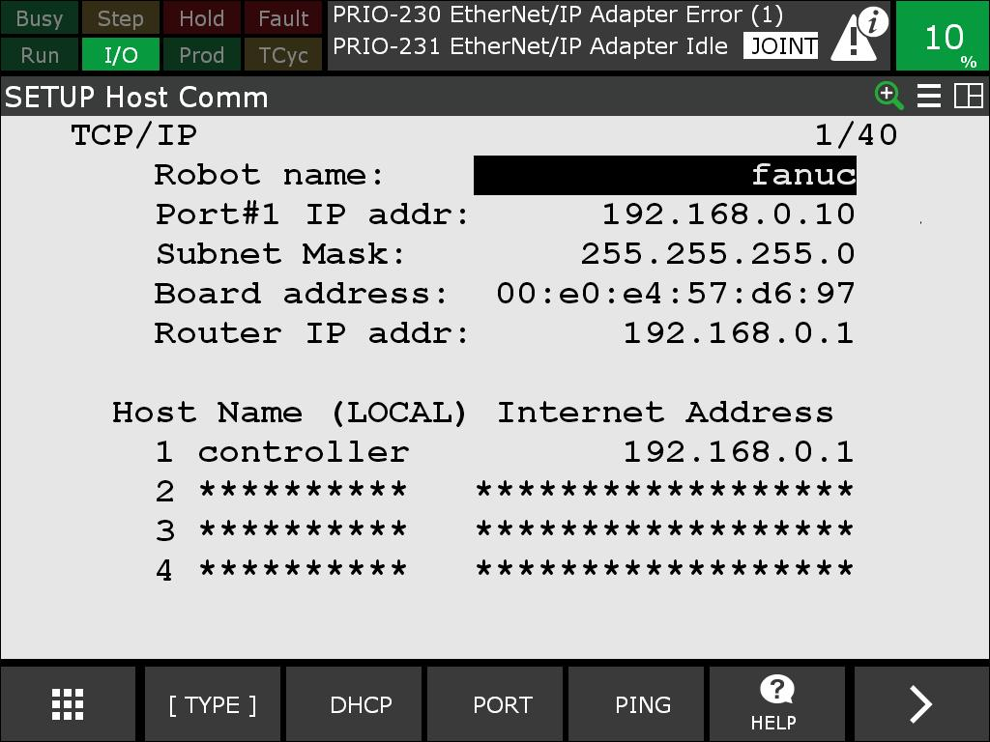
- Falls diese Option nicht direkt angezeigt wird, über die Funktionstaste F1 [TYPE] nach TCP/IP suchen.

4: IP-Konfiguration überprüfen
Folgende Parameter ablesen:
- IP Address: IP-Adresse des FANUC-Controllers
- Subnet Mask: Subnetzmaske
- Router/Gateway: Gateway-Adresse, falls vorhanden
- Ethernet Interface: Verwendete Ethernet-Schnittstelle (Port 1 oder Port 2)

5: Ethernet-Schnittstellen überprüfen
- Prüfen, welche Ethernet-Schnittstellen vorhanden sind (z. B. CD38A und CD38B).
- Kontrollieren, welche Schnittstelle bereits konfiguriert ist.
- Prüfen, ob eine freie Schnittstelle für die TCP/IP-Kommunikation mit der Siemens SPS zur Verfügung steht.

Socket Messaging:
The User Socket Messaging Option gives you the benefit of using TCP/IP socket messaging from KAREL. Socket Messaging enables data exchange between networked robots and a remote PC with LINUX, or a UNIX workstation. A typical application of Socket Messaging might be a robot running a KAREL program that sends process information to a monitoring program on the remote PC. The combination of PC-Interface option on the robot and PC-Developers Kit on the PC is recommended for data exchange between the robot and a Windows-based PC. Socket Messaging uses the TCP/IP protocol to transfer raw data, or data that is in its original, unformatted form across the network. Commands and methods that Socket Messaging uses to transfer data are part of the TCP/IP protocol. Since Socket Messaging supports client and server tags, applications requiring timeouts, heartbeats, or data formatting commands can provide these additional semantics at both the client and server (application) sides of the socket messaging connection.
Seite 252 FANUC Robotics SYSTEM R-30iAandR-30iB Controller KAREL Reference Manual

– Überprüfung der Socket-Messaging-Funktion:
Bevor die TCP/IP-Kommunikation zwischen der Siemens SPS (Server) und dem FANUC R-30iB Mate (Client) eingerichtet wird, muss überprüft werden, ob die erforderliche Softwareoption User Socket Messaging auf der FANUC-Steuerung installiert ist.
Die Überprüfung erfolgt über das FANUC Teach Pendant. Eine Ethernet-Verbindung ist dafür zunächst nicht erforderlich.
1 – Installierte Softwareoptionen überprüfen
- FANUC-Steuerung einschalten.
- Auf dem Teach Pendant MENU drücken.
- STATUS auswählen.
- Mit F1 [TYPE] die Anzeige Version ID öffnen.
- Die Liste der installierten Softwareoptionen aufrufen.
- Nach folgenden Optionen suchen:

Optionsnummer | Bezeichnung | Funktion
R648 | User Socket Messaging | TCP/IP-Socket-Kommunikation
R632 | KAREL | Programmierung mit KAREL

Link: https://doc.eyeplus.asyril.com/fanuc/en/1.1/fanuc/plugin_installation.html

2 – Socket Messaging im Host-Communication-Menü überprüfen
Nachdem die Softwareoptionen kontrolliert wurden, wird überprüft, ob die Socket-Messaging-Konfiguration zugänglich ist.
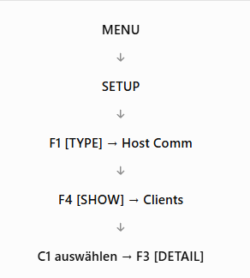

3 – Client Tag C1 überprüfen
- Im Menü Clients den Eintrag C1 auswählen und mit F3 [DETAIL] öffnen.
- Die angezeigten Parameter kontrollieren.
Besonders wichtig ist der Parameter Protocol Name:
- SM: Socket Messaging ist für diesen Tag ausgewählt.
- UNDEFINED: Für diesen Tag ist noch kein Kommunikationsprotokoll konfiguriert.
Über F4 [CHOICE] kann geprüft werden, ob SM als Protokoll zur Auswahl steht. Zunächst keine Einstellungen verändern oder speichern.

